Klart for Sky-meetup i Stavanger 16. januar
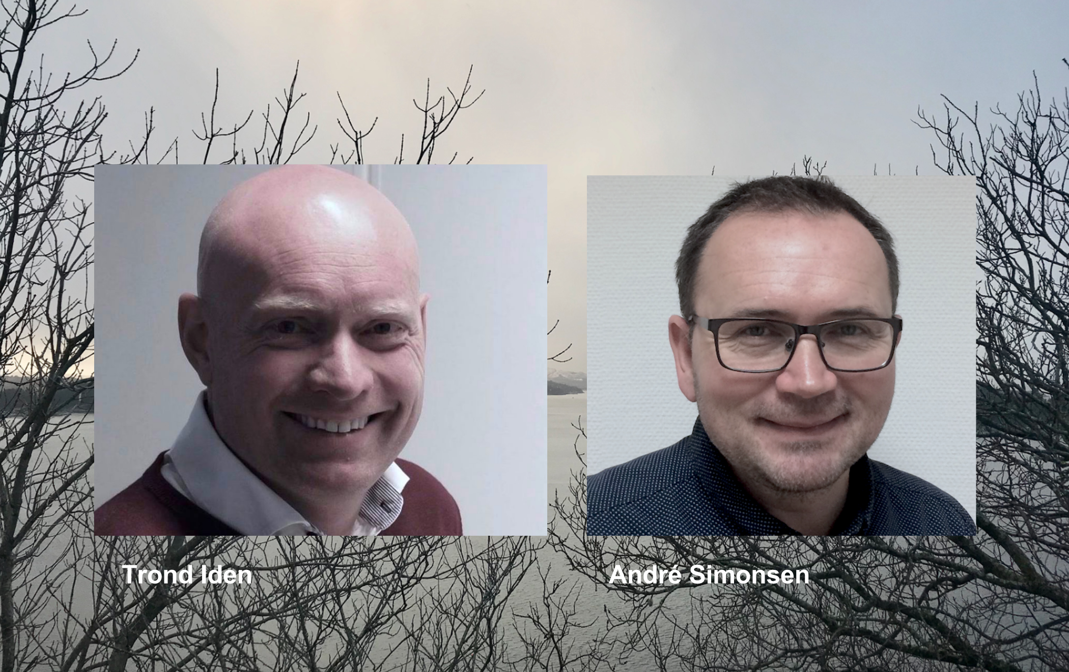
- Uavhengige sky-brukergrupper har skutt i været de siste årene. Imponerende mange interesserte samles for Hands-On erfaring på skyteknologi. Nå kommer meetup-folkebevegelsen på Amazon Web Services til Stavanger, og dagen etter er det klart for Trondheim. - Kunnskap blir det mer av når man deler, sier Trond Iden, som sammen med kollega André Simonsen i Webstep har tatt på seg organisator-roller til beste for fagfellesskapet i Stavanger-området.
Her kan du lese mer om Meetup`en 16. januar - og melde deg på!
- Det er ikke bare de store byene som skal få alle “goodisene”. Vi tar våre erfaringer fra Oslo og Bergen og ruller videre langs kysten. Dette er litt av logikken i disse uavhengige brukergruppene; uselvisk deling mellom oss som har trigget på mulighetene teknologien gir, sier Anders Bjørnestad som sammen med kollega Arne Solheim har erfaring med å drive Norges første AWS brukergruppe i Oslo. Nå har de fått ordentlig dreis på disse arrangementene, og applauderer nå inn Trond Iden og André Simonsen som organisatorer i Stavanger.
Enkel tilgang på viktig og nyttig nettverk
- Frivillig-organisering krever erfaringsmessig litt ekstra når man drar ting i gang, men med den entusiasmen vi opplever rundt sky, blir det antakelig fullt turtall på kort tid her også. Brukergruppene er et viktig kontaktnett for alle som deler interesse og kompetanse på dette fagfeltet, enten det er utviklere, kunder eller tjenesteleverandører som oss. Stavanger vil nok oppleve den samme dynamikken som vi har opplevd ved oppstartene i Oslo og Bergen. Interessen er stor, med mer enn 30 påmeldte allerede, melder Trond Iden.
- Brukergruppe ble etterspurt - vi tok ansvar
- Vi registrerte meetup-interesse og etterspørsel på Linkedin, tok ansvar og startet opp. Det er selvsagt lettere for oss som har et ekspertmiljø etablert allerede, men nå har vi åpne armer for de som vil være med oss og dele på oppgavene. Det er bare å ta kontakt, forklarer André Simonsen, som i første møte kan skilte med “AWS-evangelist” Adrian Hornsby fra AWS - som adresserer bygging av IoT-applikasjoner for skyen.
Alltid Hands-On kunnskap, rett på sak
- Adrian stiller med et typisk meetup-innhold der deltakerne får føling med teknologien. På dette første møtet kommer han til å diskutere erfaringer og beste praksis rundt hvordan bygge apper for skyen, også med stemmestyring. Her snakker vi rett på sak og umiddelbar nytte. Det er dette som er så fascinerende med meetups, du kobles rett på realkompetanse, med kortest mulig vei til kunnskap, avslutter André Simonsen.
Melde deg på Meetup`en her!

Dette er Meetups-fakta for AWS interesserte:
- Møtene organiseres og styres helt uten bindinger til Amazon Web Services.
- Avholdes på kveldstid med en matbit før det faglige fordeles ut over forsamlingen.
- Gratis og åpent for alle som vil være med. Alltid kjekt om noen ønsker å presentere det de driver med.
- Møtene skal være leverandør og sponsor uavhengige, og fokusere på teknologi, erfaringer og kunnskapsdeling uten føringer fra noen side.
- Målet er to arrangementer eller flere i halvåret i hver by
For informasjon om arrangementet: kontakt Trond Iden
For informasjon om Webstep: kontakt Arnt Aasen

